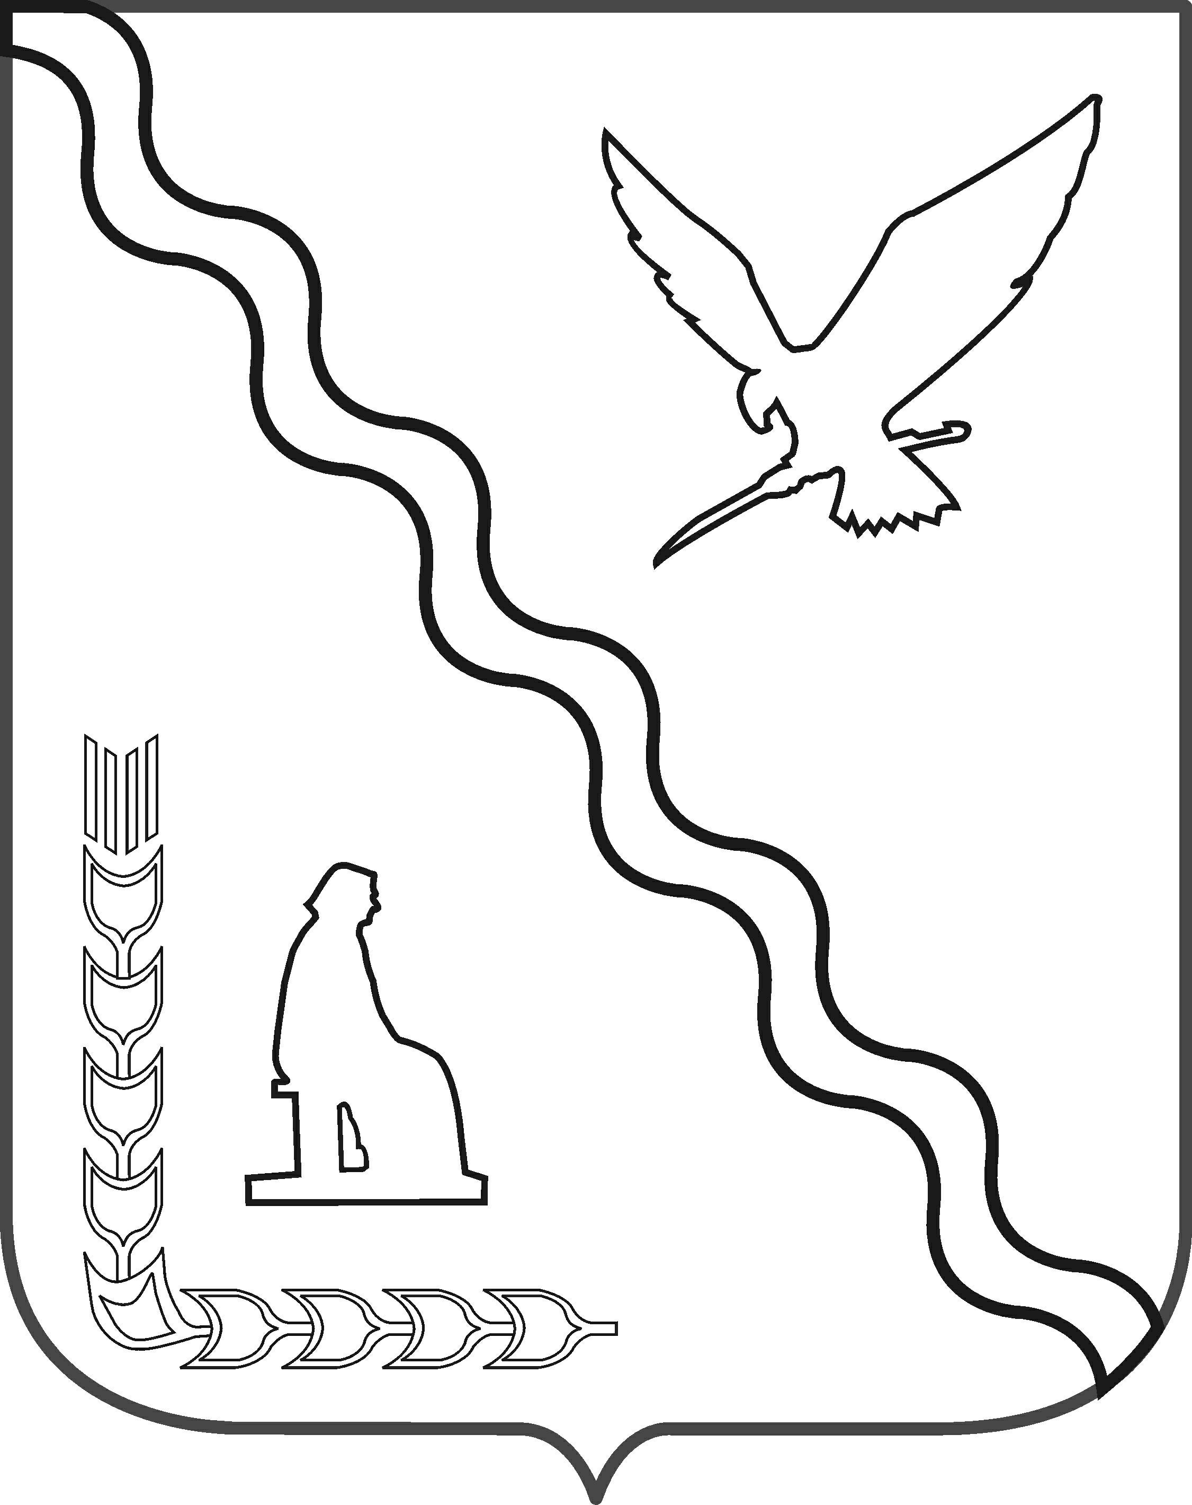

СОВЕТ

МУНИЦИПАЛЬНОГО ОБРАЗОВАНИЯ
ТИМАШЕВСКИЙ РАЙОН

СЕССИЯ от 13.04.2011 № 16

РЕШЕНИЕ

от 13.04.2011 № 97
г.Тимашевск

О досрочном прекращении полномочий депутата Совета муниципального образования Тимашевский район Д.А.Ананьева

Руководствуясь частями 5.1 и 10 статьи 40 Федерального закона от 6 октября 2003 года № 131-ФЗ «Об общих принципах организации местного самоуправления в Российской Федерации», частью 8 статьи 23 Устава муниципального образования Тимашевский район, на основании заявления депутата Совета муниципального образования Тимашевский район Д.А.Ананьева, Совет муниципального образования Тимашевский район р е ш и л:
1. Досрочно прекратить полномочия депутата Совета муниципального образования Тимашевский район Дмитрия Александровича Ананьева в связи с его назначением на должность заместителя главы муниципального образования Тимашевский район.
2. Решение вступает в силу с момента его подписания.

Глава муниципального образования
Тимашевский район А.М.Потапенко

